Colegio Isabel Riquelme
U.T.P.
GUÍA DIGITAL N°2
TAREA

ASIGNATURA: Taller de Computación
CURSO: Pre Kínder
DOCENTE: Silvia Castillo Jara
SEMANA: 06 al 10 de abril
OBJETIVOSDE LA CLASE: Representar números y cantidad hasta el 5, mediante software educativo.

Actividad:
I) Con la ayuda de un adulto ingresa al siguiente link
- https://es.ixl.com/math/infantil/aprender-a-contar-hasta-5

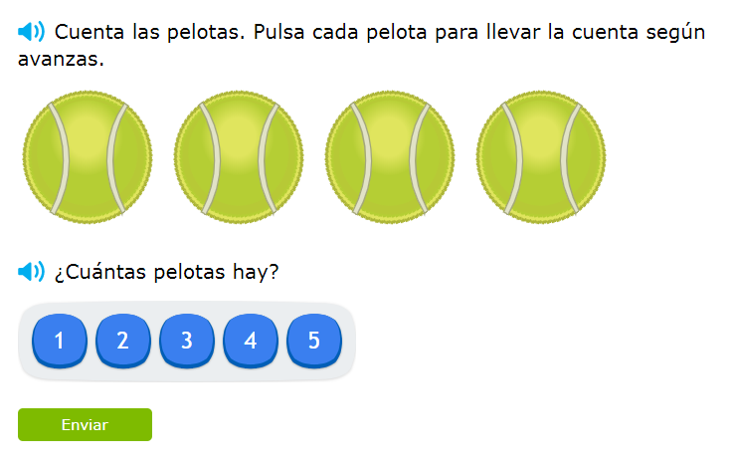

En esta página puedes aprender y jugar a la vez.
Te invito a practicar 15 minutos todos los días si es posible para que puedas reforzar el área de números.
Para complementar tu aprendizaje te invito en ver el siguiente video:
https://www.youtube.com/watch?v=FkBEPfM4PcQ

